Федеральное государственное образовательное бюджетное

учреждение высшего образования

**«Финансовый университет при Правительстве Российской Федерации»**

**(Финансовый университет)**

Колледж информатики и программирования

**ОТЧЁТ**

**По практической работе №1**

Студент: Елфимова А.А.

Дисциплина/Профессиональный модуль: Компьютерные сети

Выполнил студент

Группы: 2ИСИП-221

Преподаватель:

Сибирев И.В.

Оценка за работу: _______

**Москва**

**2023г.**

**Практическая работа №1**

**Цель работы:** Изучение возможностей роутера

**Задание:**

1. Подключиться к роутеру Keenetic City-6090
2. Выйти на сайт администрирования роутера 192.168.1.1
3. Заблокировать доступ одногруппнику в интернет, к Wi-Fi и на определенный сайт, по отдельности
4. Отключить/включить широковещательный SSID
5. Описать в чем разница
6. Понизить мощностью Wi-Fi до 10 %
7. Выяснить радиус покрытия
8. Написать отчет

**Ход работы:**

* + - 1. **Подключаемся к роутеру Keenetic City-6090**

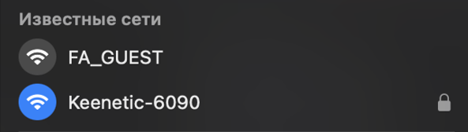

* + - 1. **Выходим на сайт администрирования роутера 192.168.1.1**

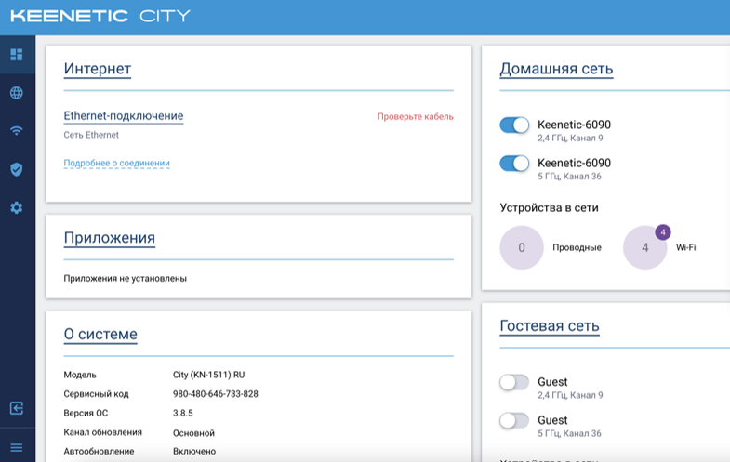

* + - 1. **Блокируем доступ одногруппнику в интернет и на определённый сайт по отдельности**

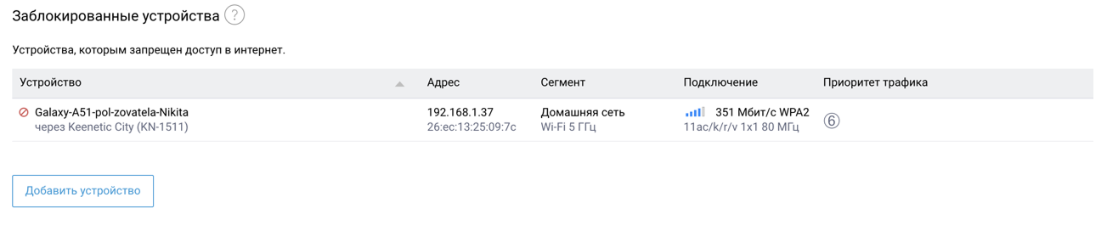

* + - 1. **Отключаем/включаем широковещательный SSID**

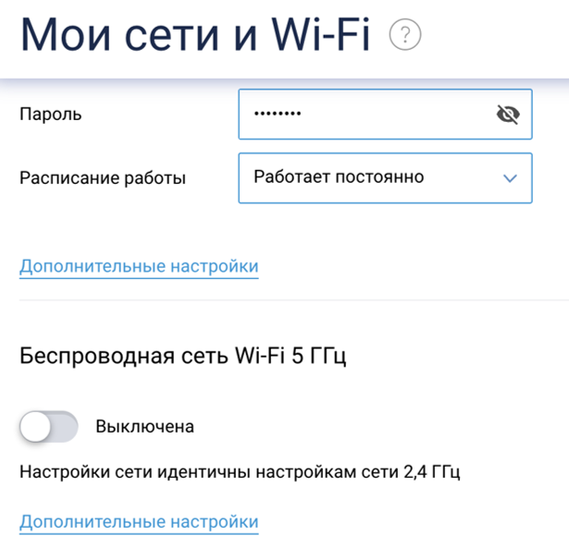

* + - 1. **Описываем в чем разница**

Разница заключается в том, что когда мы отключаем широковещательный SSID, роутер работает на пониженных частотах

* + - 1. **Понижаем мощность Wi-Fi до 10 %**

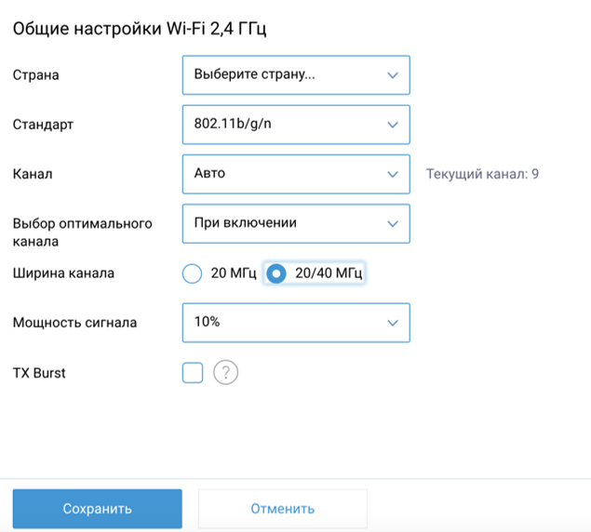

* + - 1. **Выясняем радиус покрытия**

При 100 % радиус **≈** 200 м, при 10 % радиус **≈** 20 м.

**Вывод:** я изучила возможности роутера, а также изучила основные действия в веб конфигураторе, и опробовала их на практике